BIGNASCO

4 ½-Zi.-Rustico mit Terrasse und Garten

An sehr ruhiger und sonniger Lage

……………………………………………..………….…………………………………………………………………..…………….

Rustico di 4 ½ locali con terrazza e giardino

In posizione molto tranquilla e soleggiata

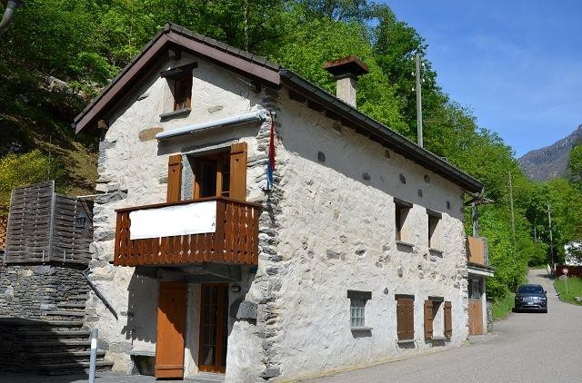

4180/3729

Fr. 475‘000.--

Standort | Umgebung
Eckdaten | Ausstattung

Grundfläche: ca. 142 m2
Wohnfläche: ca. 82 m2
Etagen: 3
Zustand: ausgezeichnet
Zweites Haus: ja, möglich
Wasser: ja
Elektrizität: ja
Heizung: Holzofen + Heizkessel + Inverter
Parkplatz: Garage und Stellplätze

6676 Bignasco, Via ai Ciòss

Region: Maggiatal
Lage: sehr sonnig und ruhig
Aussicht: auf die umliegenden Berge
Einkaufen: Cevio
Öffentliche Verkehrsmittel: 280 m
Entfernung zur nächstgelegenen Stadt: 28 km
Entfernung zur Autobahn: 28 km

Beschreibung

Dieses 3-geschossige Rustico befindet sich an einer sehr sonnigen und ruhigen Lage im Dorf Bignasco, im schönen Maggiatal.
Das Haus wurde kürzlich mit viel Liebe zum Detail renoviert und befindet sich in einem ausgezeichneten Zustand. Dank der vielen Fenster und Fenstertüren ist es sehr hell und bietet eine gemütliche und heimelige Atmosphäre. Die Einrichtung ist rustikal und mit allem ausgestattet, was man braucht.
Das Haus hat zwei Eingänge und drei Stockwerke, die intern durch zwei Treppen miteinander verbunden sind. Im ersten Stock gibt es ein Wohnzimmer mit Holzofen, ein Esszimmer und eine Küche. Vom Wohnzimmer aus gelangt man in das Erdgeschoss, wo sich das Hauptschlafzimmer und ein geräumiges Bad/Dusche/WC mit Waschmaschine und Fußbodenheizung befinden. Darüber hinaus gibt es auf dieser Etage einen Keller/Abstellraum. Im Dachgeschoss befinden sich zwei Betten und eine Arbeitsecke.
Auf zwei Seiten des Hauses gibt es eine große Terrasse mit einem kleinen Garten und einer geräumigen Holzhütte. Hier gibt es genügend Platz zum Sonnenbaden oder auch zum Grillieren mit Freunden am Grillofen und der Essecke. Von hier aus hat man einen schönen Blick auf die umliegenden Berge und in die Natur. Es ist ein idealer Ort für alle, die Ruhe in der Nähe einer Stadt suchen. Von Bignasco aus können Sie zahlreiche Wanderungen oder Radtouren im Bavonatal, Lavizzaratal und Rovanatal unternehmen.

Das Haus ist leicht mit dem Auto bis zur Haustür zu erreichen, die auch eine sehr geräumige Garage hat. Man kann leicht 3-4 Autos parkieren. Locarno ist 30 Minuten und die Autobahn A2 in Bellinzona-Süd 45 Minuten entfernt. Mit dem Postauto hat man bis Mitternacht eine Verbindung. Im nahen Cevio gibt es Einkaufsmöglichkeiten.

……………………………………………………………………………………………………….

Highlights
- sehr sonnige und ruhige Lage
- schönes, sehr gemütliches Haus
- große Terrasse auf zwei Seiten
- Zugang
- nur 30 Minuten von Locarno entfernt

Ubicazione | Dintorni
Informazioni sull’immobile

Superficie terreno: ca 142 m2
Superficie abitabile: ca 82 m2
Piani: 3
Condizione: ottima
Seconda casa: si, possibile
Acqua: si
Elettricità: si
Riscaldamento: stufa + serpentine + inverter
Parcheggio: garage + 3 autovetture

6676 Bignasco, Via ai Ciòss

Regione: Valle Maggia
Posizione: molto soleggiata e tranquilla
Vista: bella vista sulle montagne circostanti
Acquisti: Cevio
Mezzi pubblici: 280 m
Distanza dalla città più vicina: 28 km
Distanza dall'autostrada: 28 km

Descrizione dell’immobile

Questa casa rustica a 3 piani si trova in una posizione molto soleggiata e tranquilla nel paese di Bignasco, in bellissima Valle Maggia.
La casa è stata recentemente ristrutturata con molta cura ed attenzione ai piccoli dettagli e si trova in ottime condizioni. Grazie a tante finestre e porta-finestre è molto luminosa ed offre un ambiente accogliente e famigliare. L’arredamento interno è in stile rustico e ha tutto il necessario.
La casa ha due ingressi e tre piani collegati internamente con due scale. Al primo piano si trova un ambiente unico di soggiorno con stufa a legna, sala pranzo e cucina. Dal soggiorno si scende al piano terra dove si trova una camera da letto padronale e un spazioso bagno/doccia/WC con lavatrice e riscaldamento a pavimento. Inoltre, su questo piano c’è una cantina/deposito.
Il piano mansardato può servire di camera, zona relax o angolo studio.
Da due lati del rustico c’è una grande terrazza con piccolo giardino e spaziosa legnaia. Qui c’è abbastanza spazio per prendere il sole o fare anche le grigliate con gli amici usando il forno-grill ed angolo pranzo. Da qui si gode di una splendida vista sulle montagne circostanti e sulla natura.
È un posto ideale per chi cerca la tranquillità non lontano da una città. Da Bignasco si possono intraprendere numerose escursioni a piedi o con la bicicletta in Val Bavona, Valle Lavizzara e Val Rovana.

La casa è facilmente raggiungibile in auto fino alla porta di casa, che dispone anche di un garage molto spazioso. Inoltre, si possono parcheggiare accanto al rustico 3-4 autovetture.
Locarno è raggiungibile in 30 minuti e l’autostrada A2 in Bellinzona-Sud in 45 minuti. Con il bus si arriva fino a mezzanotte a Bignasca. A Cevio si trovano negozi.

……………………………………………………………………………………………………..

Highlights
- posizione molto soleggiata e tranquilla
- bella casa molto accogliente
- grande terrazza su due lati
- accesso
- solo 30 min da Locarno
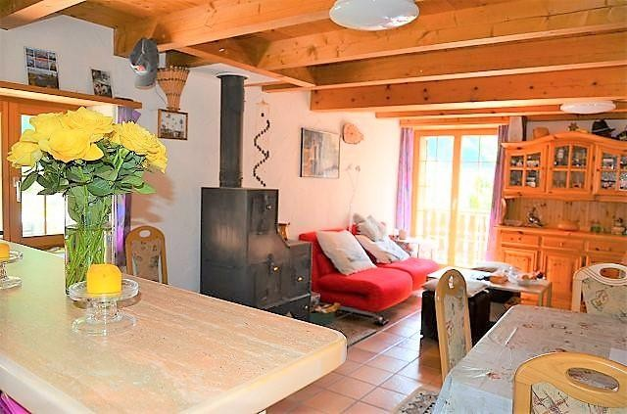

Wohnraum / salotto

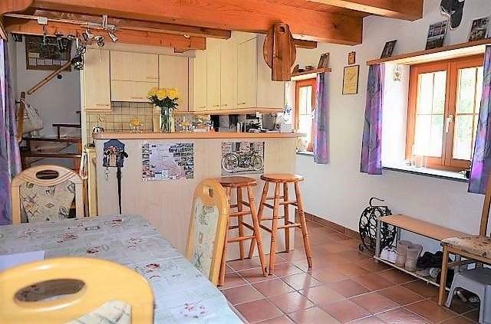

Wohnküche / cucina abitabile

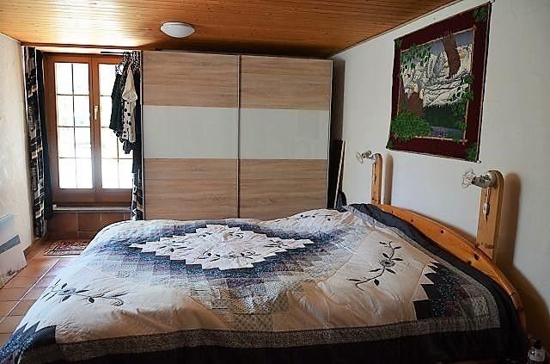

Schlafzimmer / camera
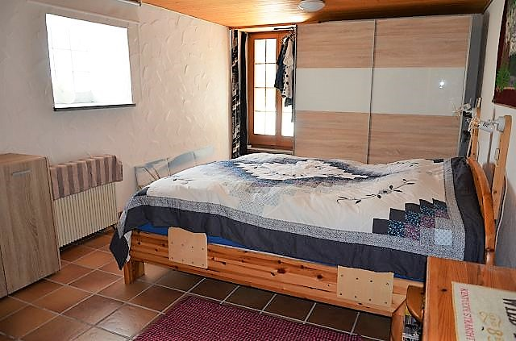

Schlafzimmer / camera

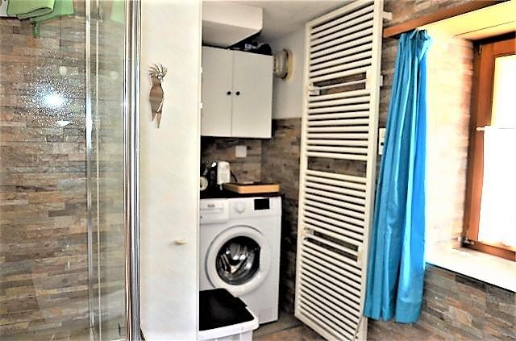

Dusche / doccia

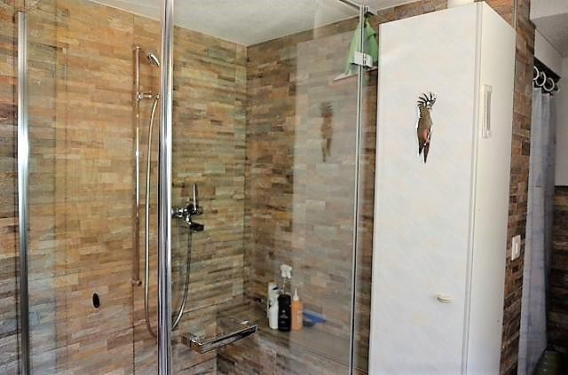

Dusche / doccia

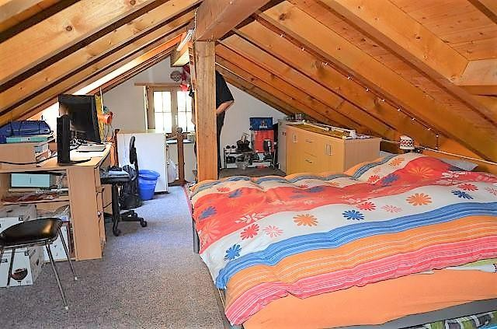

Dachzimmer / Mansarde

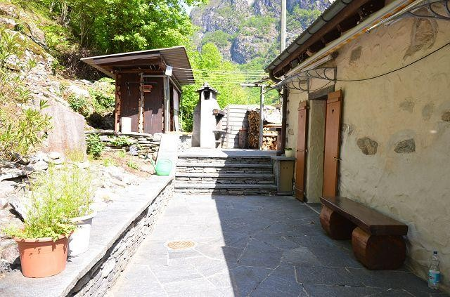

Terrasse & Garten / terrazza & giardino

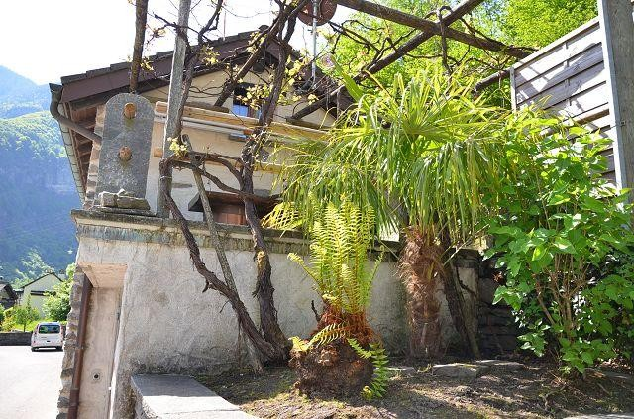

Haus / casa
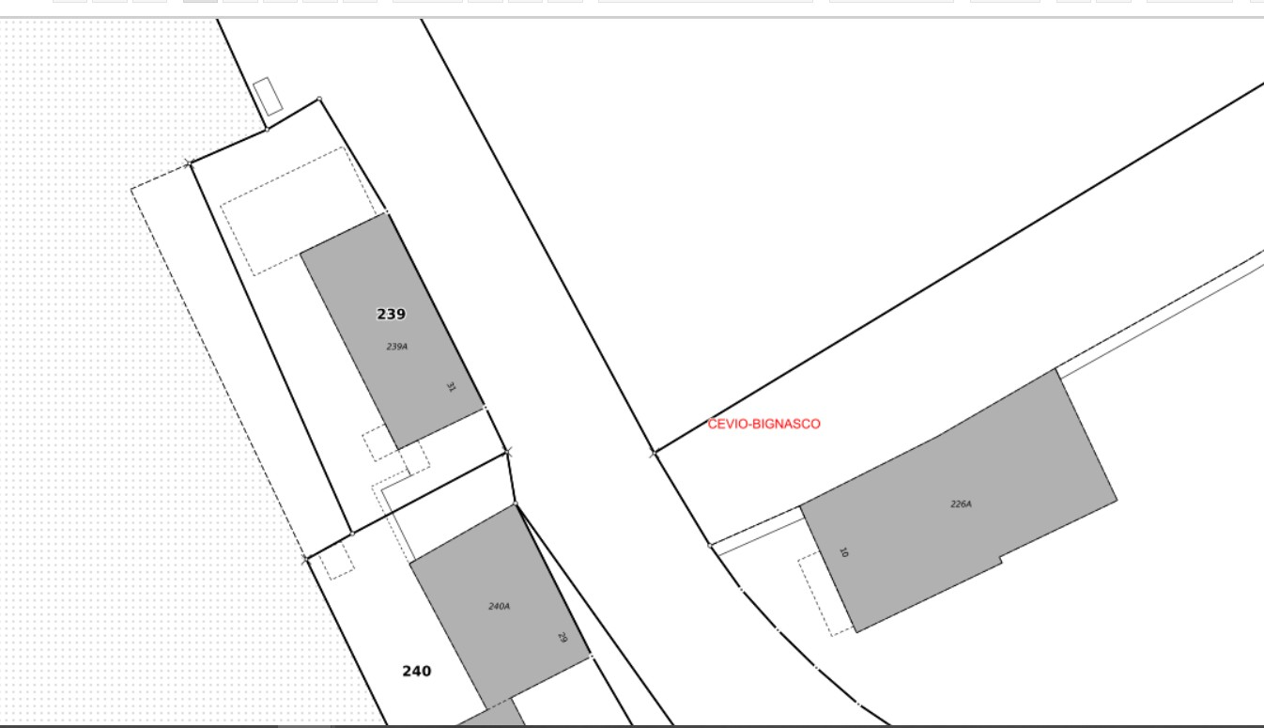

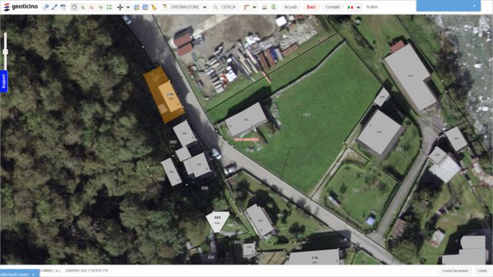

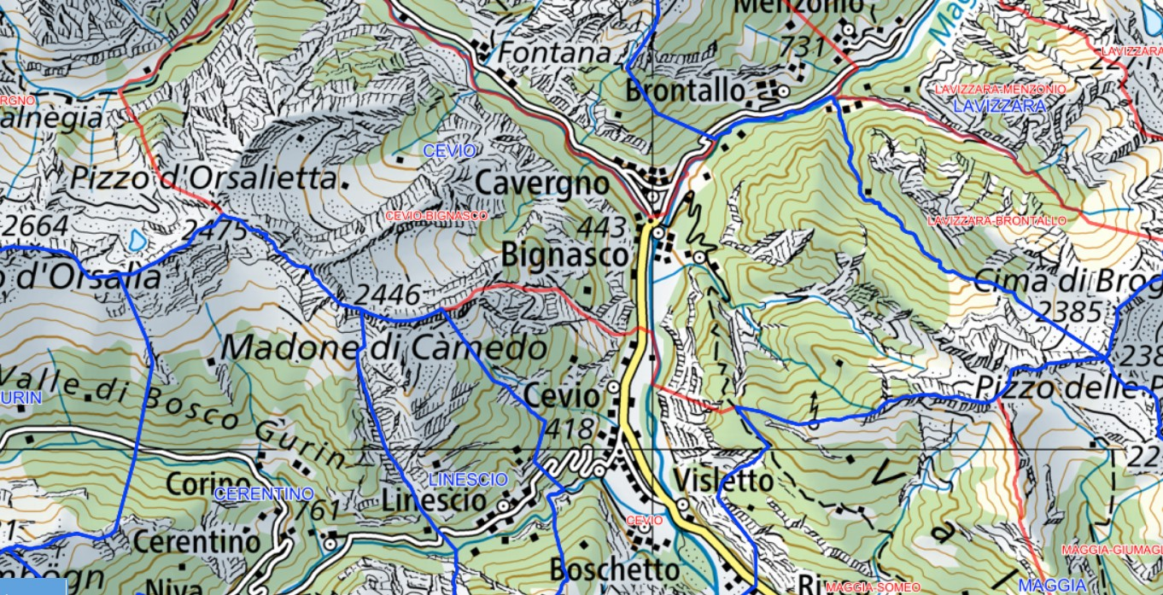

BIGNASCO

